1. 分析2008年中远的巨额亏损。在2008年上半年，BDI指数还在高位运行，干散货航运市场一片繁荣，几乎所有人都预计，未来航运市场的需求依然会继续增加，运价仍将大幅上涨。但随后全球金融危机的爆发，全球国际贸易陆续停滞，航运市场也逐渐低迷。到9月30日，BDI指数跌落至3217点，较高点跌幅高达72.7%。尽管在此期间，中远交割的部分FFA合约实现了10多亿元的收益，但前三季度，中国远洋在FFA上的公允价值损失已经达到23亿元。进入第四季度 BDI指数开始了超乎所有人想象的下跌。连续跌破2000点、1000点，12月5日，更是跌到了663点这一历史低位。中国远洋所持有的FFA公允价值变动损失也随之扩大，到12月12日(当日BDI指数为764点)，这一数字已达53.8亿元，已交割部分实现收益14.3亿元，浮亏与实现收益相抵，盈亏合计-39.5亿元。

|  |  |
| --- | --- |
| 航运公司 | 亏损额度（亿美元） |
| 中国远洋 | 42.17 |
| 中国海运 | 27.12 |
| 马士基 | 6.35 |
| 韩进航运 | 5.21 |
| 韩国现代 | 3.20 |

上表为2011年海运龙头公司的亏损额度。中国远洋一家独大，巨额亏损。试想2007年，有哪位专家敢顶着如此旺盛的海运市场，跳出来说航运业即将遭遇滑铁卢。后续的分析皆为马后炮。因此，2007年，人云亦云，中国远洋领导层对未来更加充满信心，大量签订新船合同和租船合同，想弥补未来5年缺失的运力。以量取胜，意味着运价必跌，低运价肯定更有竞争力。这种低价垄断被经济危机导致的贸易量萎缩击垮了。因此，原因之一是决策层的失误，但是无可厚非，谁都想做吃肉到最后的人。

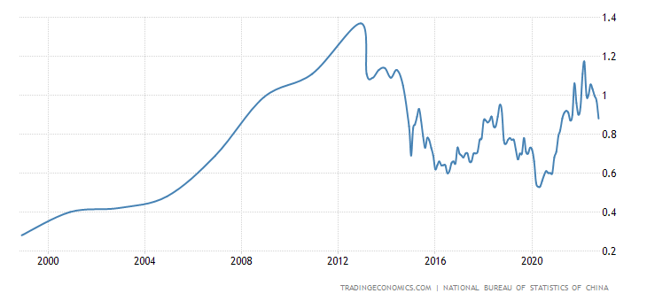

上图为国际油价历年走势图，可以看到2008年以后，油价持续攀升。因此，原因之二是运营成本的增加。

原因之三是巨额违约金。当发现需求端严重不足后，此时决策层需要进行“赌博”。赌赢了，经济危机可以快速挺过去，因此继续交纳高额租金以及补充新船尾款。赌输了，主动选择违约，支付租船违约金。如果我是决策层，我会选择死扛，但是从上帝视角来看，航运业知道2016年以后才好转，因此当时中远违约或许是最好的选择。